Healthy Refried Beans

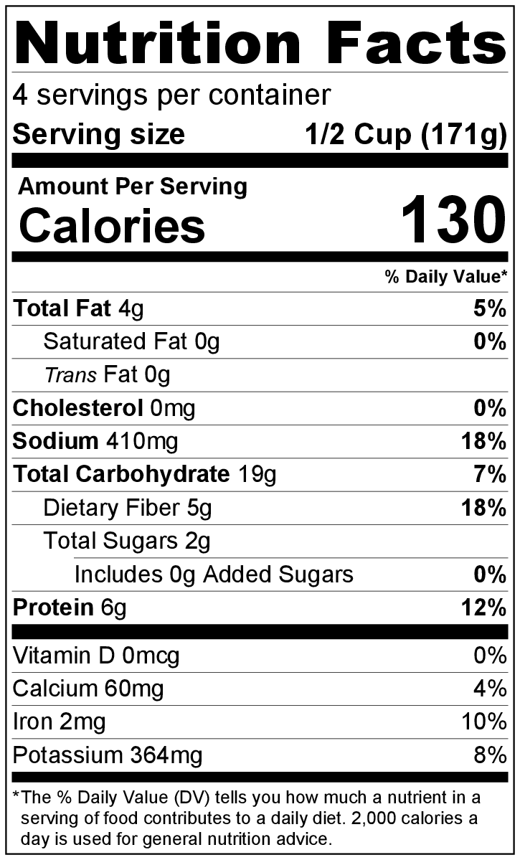
Makes: 4 servings (½ cup per serving)
Preparation Time: 5 minutes
Cooking Time: 10 minutes

Ingredients
1 tablespoon vegetable oil
½ medium onion, diced
⅛ teaspoon garlic powder
1 teaspoon chili powder
1 (15 ounce) can pinto beans, drained and rinsed
⅔ cup broth (chicken or vegetable)

Directions
- Collect, dice, and measure all ingredients before starting to prepare the recipe.
- Heat oil in a large skillet over medium heat. Add onion, and cook for about 3 minutes until the onion is soft.
- Stir in garlic powder and chili powder. Reduce heat to low.
- Add pinto beans and broth, and cook for 5 minutes.
- Mash beans with a potato masher or the back of a fork.
- Serve hot.
- Refrigerate leftovers within 2 hours. Eat within 3 to 5 days.

Be creative! Add to enchiladas or quesadillas. Serve as a side dish topped with fresh, washed, chopped cilantro and cheese or rolled into tortillas.

Frijoles refritos saludables

Rinde: 4 porciones (½ taza por porción)
Tiempo de preparación: 5 minutos
Tiempo de cocción: 10 minutos

Ingredientes
1 cucharada de aceite vegetal
½ cebolla mediana picada
⅛ cucharadita de ajo en polvo
1 cucharadita de chile en polvo
1 lata (15 onzas) de frijoles pinto, escurridos y enjuagados
⅔ taza de caldo (pollo o vegetales)

Preparación
- Reunir, cortar y medir todos los ingredientes antes de comenzar a preparar la receta.
- Calentar el aceite en una sartén grande a fuego mediano. Agregar la cebolla y cocinar durante 3 minutos o hasta que la cebolla esté tierna.
- Añadir el ajo en polvo y el chile en polvo. Bajar el fuego.
- Agregar los frijoles pinto y el caldo y cocinar durante 5 minutos.
- Pisar los frijoles con un pisapapas o con un tenedor.
- Servir caliente.
- Refrigerar las sobras dentro de las 2 horas. Consumir dentro de los siguientes 3 a 5 días.

¡Sea creativo! Añada a las enchiladas o quesadillas. Sirva como guarnición con cilantro fresco lavado y picado y queso o envueltos en una tortilla.

